Statystyka rynku pracy województwa mazowieckiego

Listopad 2024 r.

# Liczba osób bezrobotnych i stopa bezrobocia

W listopadzie w urzędach pracy zarejestrowanych było 108 409 osób bezrobotnych, to jest o 87 osób więcej, niż w poprzednim miesiącu oraz o 1 465 osób mniej, niż w listopadzie 2023 roku. Kobiety stanowiły 48,8% osób bezrobotnych.

Stopa bezrobocia rejestrowanego w kraju wzrosła o 0,1 pkt proc. do 5,0% a w województwie mazowieckim utrzymała się na tym samym poziomie i wynosi 4,0%. Najniższa wartość stopy bezrobocia wystąpiła w województwach wielkopolskim (2,9%) oraz śląskim (3,5%).

## Wykres 1. Stopa bezrobocia w województwie mazowieckim na tle kraju w latach 2023-2024 (w %) – listopad 2024*[1]

*Dane zaktualizowane z uwzględnieniem pracujących w gospodarstwach indywidualnych w rolnictwie (będących składową cywilnej ludności aktywnej zawodowo) wyszacowanych na podstawie wyników Powszechnego Spisu Rolnego 2020 roku.

## Wykres 2. Stopa bezrobocia wg województw (w %) – listopad 2024

## Wykres 3. Liczba osób bezrobotnych i stopa bezrobocia (w %) w podregionach województwa mazowieckiego

## Wykres 4. Liczba osób bezrobotnych wg płci w podregionach województwa mazowieckiego

# Sytuacja w powiatach

Na Mazowszu występuje duże terytorialne zróżnicowanie stopy bezrobocia, z najniższym udziałem osób bezrobotnych w Warszawie (1,4%) i ponad 16-krotnie wyższym w powiecie szydłowieckim (23,1%) w listopadzie br. Kolejne powiaty z najniższą stopą bezrobocia to: warszawski zachodni (1,6%), pruszkowski (2,1%) oraz grodziski (2,7%); grójecki (2,7%) i sochaczewski (2,7%). W porównaniu do poprzedniego miesiąca stopa bezrobocia spadła w 13 powiatach województwa mazowieckiego, w 9 z nich wzrosła, a w 20 pozostała na tym samym poziomie.

Mapa 1. Stopa bezrobocia w powiatach województwa mazowieckiego

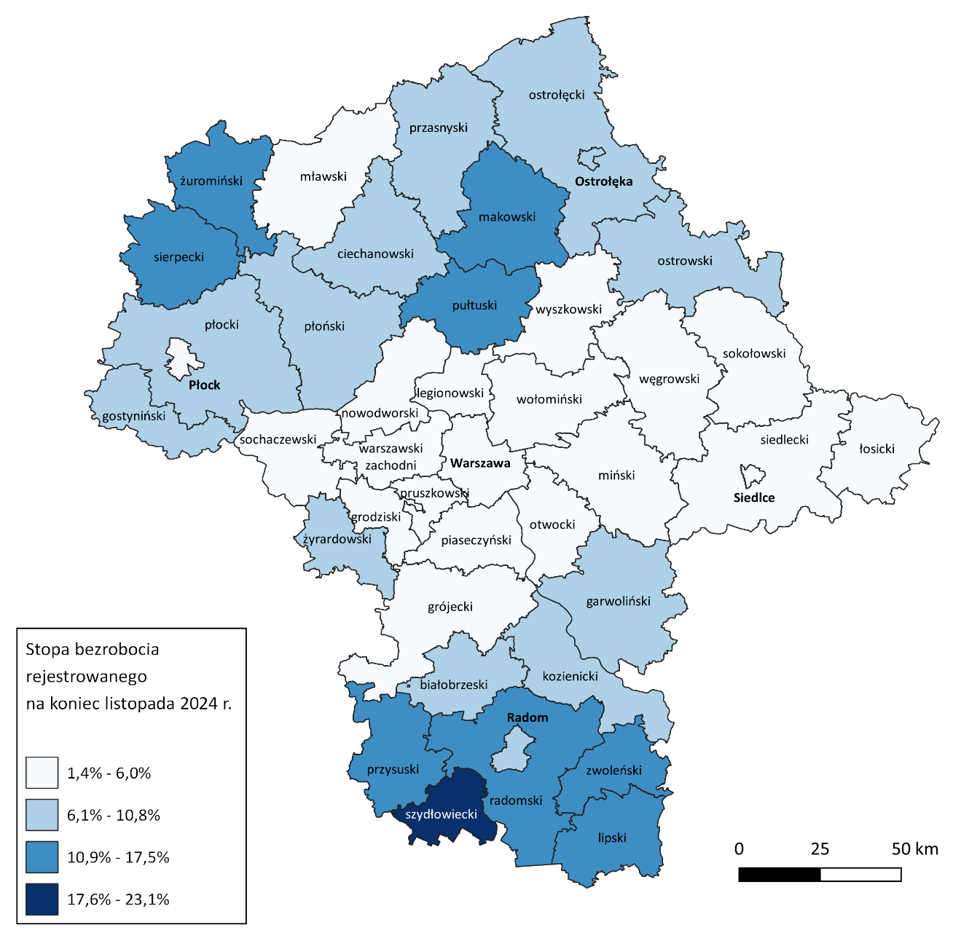

Wykres 5. Stopa bezrobocia (w %) w powiatach województwa mazowieckiego – listopad 2024

Napływ i odpływ osób bezrobotnych

W listopadzie napływ osób bezrobotnych był większy od odpływu. W urzędach pracy województwa mazowieckiego zarejestrowało się 11 974 osoby bezrobotne, tj. o 1 639 osób (12%) mniej, niż miesiąc wcześniej. Zmniejszyła się liczba osób bezrobotnych rejestrujących się po raz pierwszy o 22,5% oraz liczba osób rejestrujących się po raz kolejny o 8,1%.

Z ewidencji wyłączono 11 887 osób, tj. o 20,2% mniej, niż w poprzednim miesiącu. Najwięcej wyrejestrowań z ewidencji dokonano z powodu:

* podjęcia pracy – 6 861 osób (57,7% odpływu z bezrobocia);
* niepotwierdzenie gotowości do pracy – 2 660 osób (22,4% odpływu z bezrobocia);
* dobrowolna rezygnacja ze statusu bezrobotnego – 560 osób (4,7% odpływu z bezrobocia);
* rozpoczęcie stażu – 309 osób (2,6% odpływu z bezrobocia);
* rozpoczęcia szkolenia – 262 osoby (2,2% odpływu z bezrobocia).

Wykres 6. Napływ i odpływ osób bezrobotnych w województwie mazowieckim

Wykres 7. Główne powody wyrejestrowania z ewidencji osób bezrobotnych w województwie mazowieckim

# Osoby w szczególnej sytuacji na rynku pracy

Osoby znajdujące się w szczególnej sytuacji na rynku pracy stanowią 80,4% wszystkich bezrobotnych zarejestrowanych w województwie mazowieckim. Najczęściej są to osoby długotrwale bezrobotne (63,1%), osoby powyżej 50. roku życia (34,3%) oraz do 30. roku życia (27,6%). W porównaniu do poprzedniego miesiąca zwiększył się udział bezrobotnych niepełnosprawnych (6,4%) i nie zmienił się udział bezrobotnych, którzy posiadają co najmniej jedno dziecko niepełnosprawne do 18. roku życia (0,3%).

## Mapa 2. Osoby długotrwale bezrobotne w powiatach województwa mazowieckiego

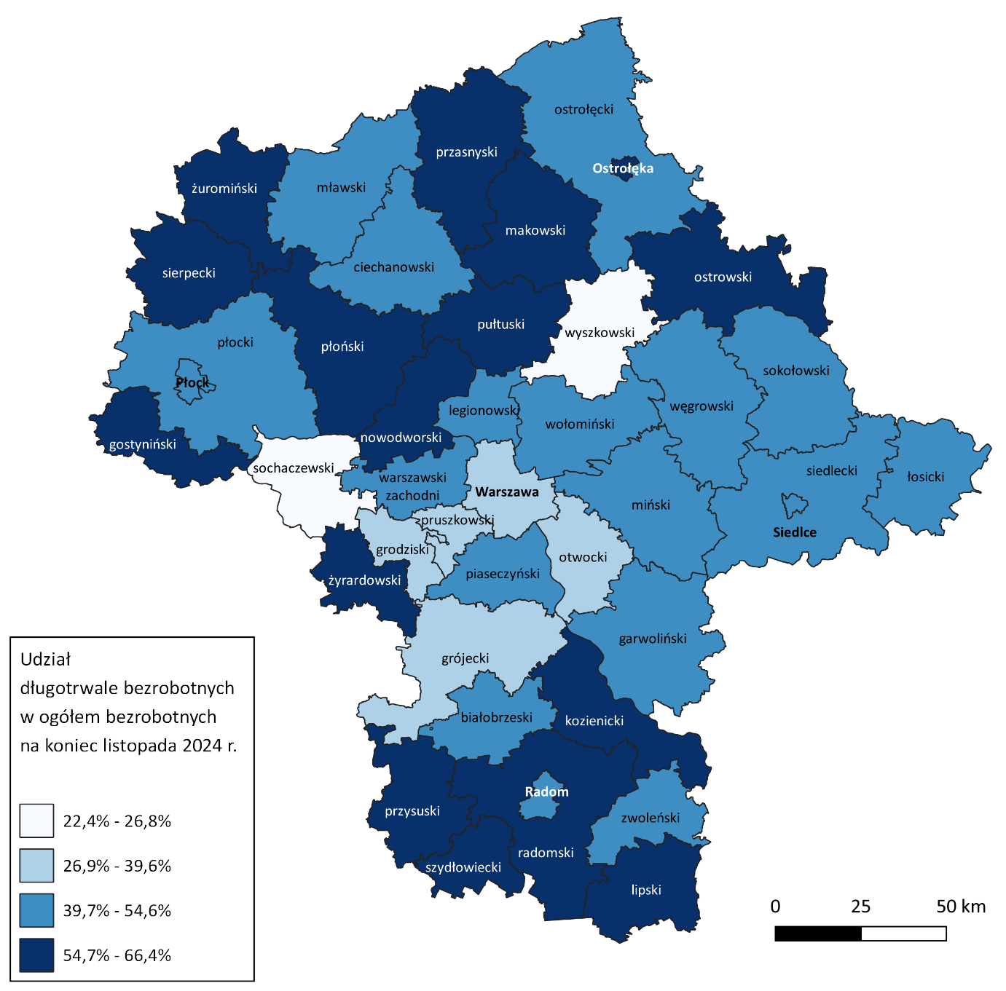

# Bezrobocie na wsi

W listopadzie 2024 r. na wsi w województwie mazowieckim mieszkało 48 889 osób bezrobotnych, tj. 45,1% ogółu bezrobotnych, w tym 23 970 kobiet. W porównaniu do października 2024 r. liczba bezrobotnych zamieszkałych na wsi zwiększyła się o 177 osób, natomiast w stosunku do listopada 2023 r. zmniejszyła się o 1 440 osób, tj. o 2,9%. Bezrobotni zamieszkali na wsi przeważali w 30 powiatach a w 12 powiatach stanowili 70% i więcej. Poza miastami na prawach powiatu, udział bezrobotnych zamieszkałych na wsi w ogólnej liczbie bezrobotnych wynosi od 35,3% w powiecie otwockim do 97,1% w powiecie siedleckim.

## Mapa 3. Osoby bezrobotne zamieszkałe na wsi w województwie mazowieckim

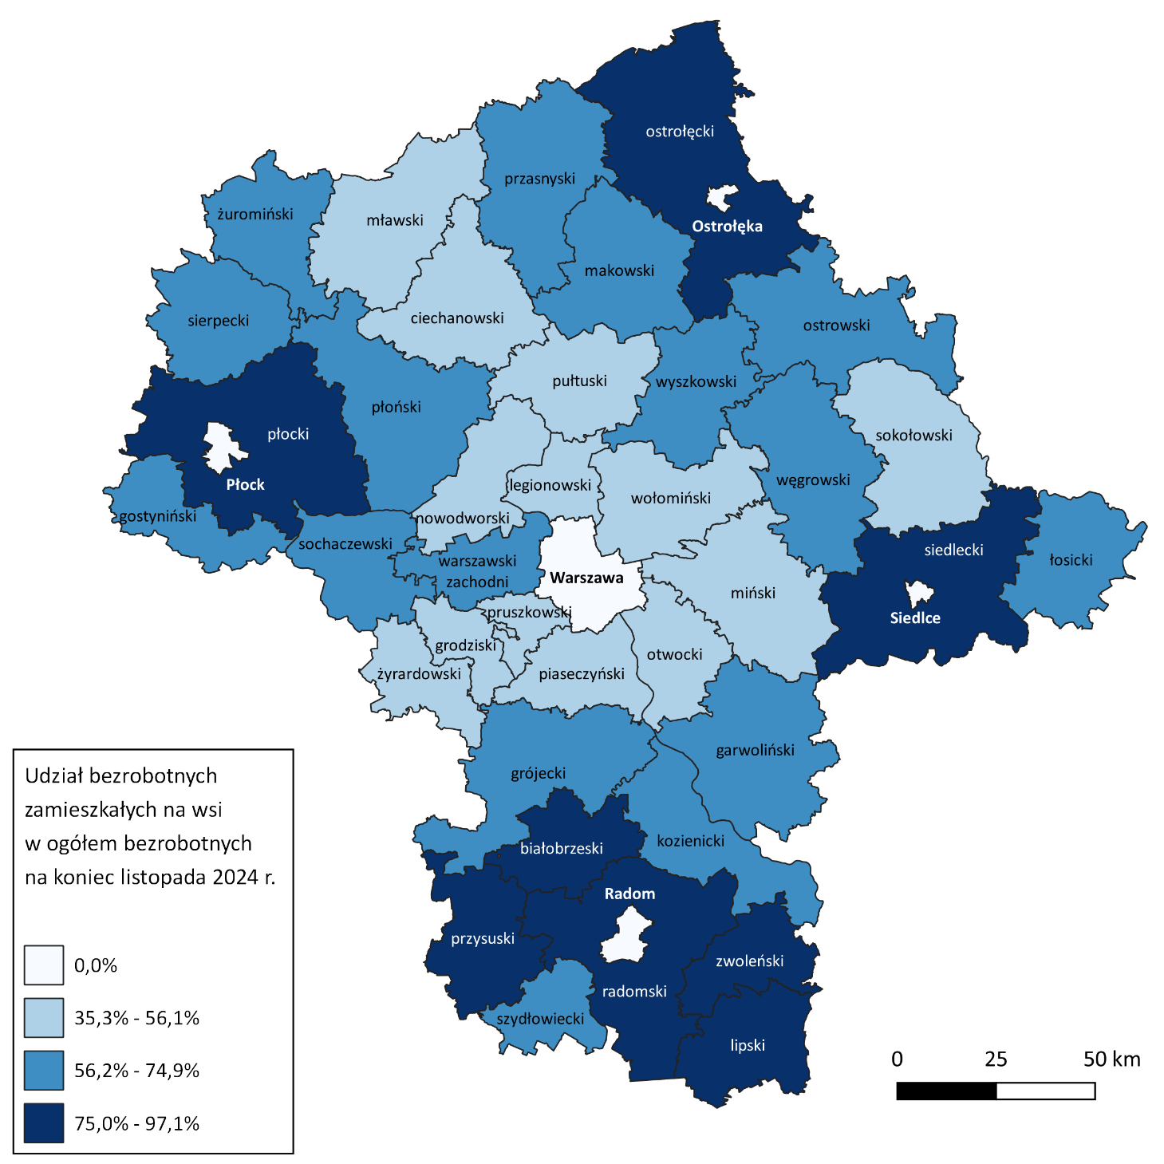

# Bezrobotni cudzoziemcy

W listopadzie 2024 r. w województwie mazowieckim zarejestrowanych było 2 702 bezrobotnych cudzoziemców, tj. 2,5% ogółu bezrobotnych, w tym 1 928 kobiet. W porównaniu do października 2024 r. liczba bezrobotnych cudzoziemców zmniejszyła się o 23 osoby, tj. o 0,8%, natomiast w porównaniu do listopada 2023 r. zmniejszyła się o 188 osób, tj. o 6,5%. Najwięcej bezrobotnych cudzoziemców zarejestrowanych było w m. st. Warszawa – 1 311 osób tj. 6,9% ogółu bezrobotnych oraz w powiecie piaseczyńskim – 180 osób, tj. 6,4% ogółu bezrobotnych.

## Mapa 4. Bezrobotni cudzoziemcy w powiatach województwa mazowieckiego

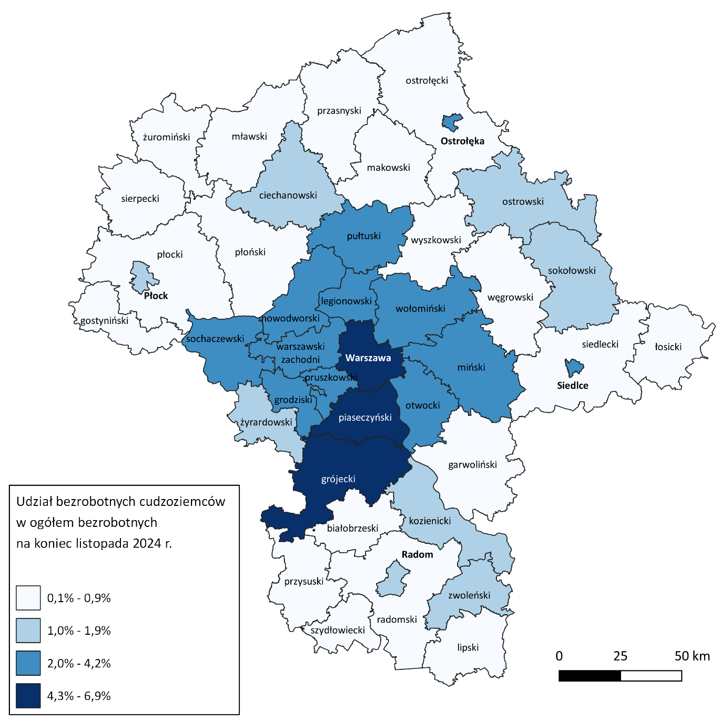

# Zwolnienia grupowe

W listopadzie 5 pracodawców zgłosiło zamiar zwolnienia 307 osób. Zwolnień dokonało 15 pracodawców a redukcją zatrudnienia zostało objętych 938 osób (o 778 osób więcej, niż w poprzednim miesiącu). Firmy dokonujące zwolnień pracowników w listopadzie działają w przeważającej większości w branży transport   
i gospodarka magazynowa.

Wykres 8. Zwolnienia grupowe i monitorowane wg sektora w województwie mazowieckim

# Wolne miejsca pracy i miejsca aktywizacji zawodowej

W listopadzie pracodawcy zgłosili do mazowieckich urzędów pracy 13 455 wolnych miejsc pracy i miejsc aktywizacji zawodowej, tj. o 3 096 (18,7%) miejsc mniej, niż w poprzednim miesiącu. Większość zgłoszonych miejsc pracy to oferty pracy niesubsydiowanej (12 738 miejsc; 94,7%). Miejsc pracy subsydiowanej było o 422 mniej, niż w poprzednim miesiącu.

## Wykres 9. Wolne miejsca pracy i miejsca aktywizacji zawodowej w województwie mazowieckim

## Wykres 10. Liczba wolnych miejsc pracy i miejsc aktywizacji zawodowej wg podregionów województwa mazowieckiego

# Prognoza liczby pracujących na Mazowszu w przekroju zawodowym do 2025 r.

## Wykres 11. Przewidywane zmiany liczby pracujących w latach 2019-2025 (w tys. osób) w województwie mazowieckim

## Wykres 12. Przewidywane zmiany liczby pracujących w latach 2019-2025 (w %) w województwie mazowieckim

## Tabela 1. Liczba osób bezrobotnych i stopa bezrobocia w województwie mazowieckim (w końcu miesiąca sprawozdawczego)

| Miesiąc/rok | Liczba bezrobotnych ogółem | Wzrost/spadek w odniesieniu do poprzedniego miesiąca/roku | Stopa |
| --- | --- | --- | --- |
| 2003 | 363 554 | - 5 302 | 15,4 |
| 2004 | 352 946 | - 10 608 | 14,7 |
| 2005 | 332 525 | - 20 421 | 13,8 |
| 2006 | 285 612 | - 46 913 | 11,8 |
| 2007 | 219 924 | - 65 688 | 9,0 |
| 2008 | 178 028 | - 41 896 | 7,3 |
| 2009 | 224 480 | 46 452 | 9,0 |
| 2010 | 238 341 | 13 861 | 9,7 |
| 2011 | 246 739 | 8 398 | 9,8 |
| 2012 | 271 927 | 25 188 | 10,8 |
| 2013 | 283 196 | 11 269 | 11,1 |
| 2014 | 249 777 | - 33 419 | 9,8 |
| 2015 | 216 527 | - 33 250 | 8,4 |
| 2016 | 188 910 | - 27 617 | 7,0 |
| 2017 | 154 068 | - 34 842 | 5,6 |
| 2018 | 136 545 | - 17 523 | 4,9 |
| 2019 | 123 208 | - 13 337 | 4,4 |
| 2020 | 146 375 | 23 167 | 5,4 |
| 2021 | 129 248 | -17 127 | 4,7 |
| 2022 | 116 520 | 710 | 4,3 |
| 2023 |  |  |  |
| styczeń | 121 679 | 5 159 | 4,5 |
| luty | 122 200 | 521 | 4,5 |
| marzec | 119 319 | -2 881 | 4,4 |
| kwiecień | 115 761 | -3 558 | 4,3 |
| maj | 113 512 | -2 249 | 4,2 |
| czerwiec | 110 693 | -2 819 | 4,1 |
| lipiec | 111 354 | 661 | 4,1 |
| sierpień | 111 636 | 282 | 4,1 |
| wrzesień | 111 381 | - 255 | 4,1 |
| październik | 110 283 | -1 098 | 4,1 |
| listopad | 109 874 | - 409 | 4,1 |
| grudzień | 110 526 | 652 | 4,0* |
| 2024 |  |  |  |
| styczeń | 117 138 | 6 612 | 4,3* |
| luty | 117 666 | 528 | 4,3* |
| marzec | 114 766 | -2 900 | 4,2* |
| kwiecień | 111 867 | -2 899 | 4,1* |
| maj | 110 035 | - 1 832 | 4,1* |
| czerwiec | 108 502 | - 1 533 | 4,0* |
| lipiec | 109 850 | 1 348 | 4,1* |
| sierpień | 110 588 | 738 | 4,1* |
| wrzesień | 109 607 | -981 | 4,0 |
| październik | 108 322 | -1 285 | 4,0 |
| listopad | 108 409 | 87 | 4,0 |

* Stopa bezrobocia po korekcie GUS dla grudnia 2023 r. oraz miesięcy od stycznia do sierpnia 2024 r.

## Tabela 2. Struktura osób bezrobotnych w województwie mazowieckim (stan na koniec miesiąca/roku)

|  | Listopad 2023 r. | udział % | Październik 2024 r. | udział % | Listopad 2024 r. | udział % |
| --- | --- | --- | --- | --- | --- | --- |
| Osoby bezrobotne ogółem | 109 874 | 100,0 | 108 322 | 100,0 | 108 409 | 100,0 |
| Kobiety | 54 313 | 49,4 | 53 056 | 49,0 | 52 887 | 48,8 |
| Mężczyźni | 55 561 | 50,6 | 55 266 | 51,0 | 55 522 | 51,2 |
| ponadto: |  |  |  |  |  |  |
| Poprzednio pracujący | 93 108 | 84,7 | 92 189 | 85,1 | 92 435 | 85,3 |
| Dotychczas nie pracujący | 16 766 | 15,3 | 16 133 | 14,9 | 15 974 | 14,7 |
| Zamieszkali na wsi | 50 329 | 45,8 | 48 712 | 45,0 | 48 889 | 45,1 |
| Z prawem do zasiłku | 16 162 | 14,7 | 16 808 | 15,5 | 16 820 | 15,5 |
| Zwolnieni z przyczyn zakładu pracy | 4 781 | 4,4 | 5 196 | 4,8 | 5 208 | 4,8 |
| Osoby w okresie do 12 miesięcy od dnia ukończenia nauki | 3 600 | 3,3 | 3 573 | 3,4 | 3 626 | 3,3 |
| Cudzoziemcy | 2 890 | 2,6 | 2 725 | 2,5 | 2 702 | 2,5 |

Tabela 3. Liczba osób będących w szczególnej sytuacji na rynku pracy w województwie mazowieckim (w końcu miesiąca sprawozdawczego)

| rok/miesiąc | Osoby bezrobotne ogółem | Osoby w szczególnej sytuacji na rynku pracy ogółem | do 30 roku życia | do 25 roku życia | długotrwale bezrobotne | powyżej 50 roku życia | korzystające ze świadczeń z pomocy społecznej | posiadające co najmniej jedno dziecko do 6 roku życia | posiadające co najmniej jedno dziecko niepełno-sprawne do 18 roku życia | niepełno-sprawne |
| --- | --- | --- | --- | --- | --- | --- | --- | --- | --- | --- |
| 2023 |  |  |  |  |  |  |  |  |  |  | |
| styczeń | 121 679 | 99 238 | 27 463 | 13 971 | 63 819 | 33 261 | 678 | 18 129 | 258 | 6 797 |
| luty | 122 200 | 99 081 | 27 492 | 13 833 | 63 111 | 33 290 | 763 | 18 089 | 266 | 6 827 |
| marzec | 119 319 | 96 319 | 26 396 | 13 049 | 61 384 | 32 671 | 656 | 17 597 | 276 | 6 701 |
| kwiecień | 115 761 | 93 658 | 25 245 | 12 303 | 60 222 | 31 834 | 653 | 17 189 | 270 | 6 641 |
| maj | 113 512 | 91 983 | 24 867 | 12 292 | 59 073 | 31 258 | 622 | 16 787 | 276 | 6 619 |
| czerwiec | 110 693 | 89 793 | 24 132 | 11 962 | 57 920 | 30 519 | 616 | 16 417 | 269 | 6 514 |
| lipiec | 111 354 | 90 058 | 24 415 | 12 223 | 57 762 | 30 511 | 582 | 16 333 | 271 | 6 515 |
| sierpień | 111 636 | 90 005 | 24 773 | 12 482 | 57 360 | 30 244 | 569 | 16 308 | 275 | 6 526 |
| wrzesień | 111 381 | 90 100 | 25 737 | 13 397 | 57 053 | 29 799 | 553 | 16 002 | 268 | 6 477 |
| październik | 110 283 | 89 123 | 25 364 | 13 295 | 56 564 | 29 682 | 561 | 15 698 | 263 | 6 368 |
| listopad | 109 874 | 88 758 | 24 981 | 12 953 | 56 452 | 29 852 | 575 | 15 443 | 249 | 6 304 |
| grudzień | 110 526 | 89 266 | 24 578 | 12 666 | 57 191 | 30 422 | 672 | 15 336 | 240 | 6 542 |
| 2024 |  |  |  |  |  |  |  |  |  |  | |
| styczeń | 117 138 | 93 755 | 26 539 | 13 759 | 58 575 | 31 700 | 513 | 16 020 | 271 | 6 776 |
| luty | 117 666 | 94 051 | 26 802 | 13 895 | 58 422 | 31 654 | 663 | 15 996 | 275 | 6 819 |
| marzec | 114 766 | 91 697 | 25 635 | 13 094 | 57 411 | 30 976 | 519 | 15 699 | 269 | 6 609 |
| kwiecień | 111 867 | 89 378 | 24 629 | 12 335 | 56 300 | 30 306 | 576 | 15 359 | 269 | 6 516 |
| maj | 110 035 | 88 096 | 24 158 | 12 203 | 55 869 | 29 929 | 590 | 15 034 | 262 | 6 418 |
| czerwiec | 108 502 | 87 016 | 23 799 | 12 048 | 55 230 | 29 636 | 568 | 14 871 | 257 | 6 394 |
| lipiec | 109 850 | 87 490 | 23 873 | 12 061 | 55 043 | 29 883 | 543 | 14 996 | 264 | 6 432 |
| sierpień | 110 588 | 88 230 | 24 448 | 12 392 | 55 280 | 29 854 | 560 | 15 013 | 256 | 6 515 |
| wrzesień | 109 607 | 88 029 | 24 954 | 12 955 | 55 037 | 29 558 | 590 | 14 641 | 244 | 6 554 |
| październik | 108 322 | 86 942 | 24 199 | 12 672 | 54 787 | 29 570 | 594 | 14 321 | 254 | 5 451 |
| listopad | 108 409 | 87 167 | 24 064 | 12 585 | 55 003 | 29 925 | 631 | 14 159 | 262 | 5 537 |

## Tabela 4. Liczba wolnych miejsc pracy i miejsc aktywizacji zawodowej w województwie mazowieckim

|  | I-XI 2023 | Udział % | I-XI 2024 | Udział % |
| --- | --- | --- | --- | --- |
| Ogółem wolne miejsca pracy i miejsca aktywizacji zawodowej (w końcu miesiąca sprawozdawczego) | 184 581 | 100 | 174 723 | 100 |
| subsydiowane | 21 656 | 11,7 | 19 474 | 11,1 |
| niesubsydiowane | 162 925 | 88,3 | 155 249 | 88,9 |
| z sektora publicznego | 22 943 | 12,4 | 17 230 | 9,9 |
| sezonowe | 45 644 | 24,7 | 52 724 | 30,2 |
| dla osób niepełnosprawnych | 3 885 | 2,1 | 4 124 | 2,4 |

## Tabela 5. Liczba osób bezrobotnych objętych aktywnymi formami przeciwdziałania bezrobociu w województwie mazowieckim

| Liczba osób bezrobotnych objętych aktywnymi formami przeciwdziałania bezrobociu w województwie mazowieckim (w końcu miesiąca sprawozdawczego) | ogółem | kobiety |
| --- | --- | --- |
| Prace interwencyjne | 2 888 | 1 848 |
| Roboty publiczne | 809 | 558 |
| Szkolenie | 238 | 81 |
| w tym w ramach bonu szkoleniowego | 4 | 0 |
| Staż | 3 129 | 2 185 |
| w tym w ramach bonu stażowego | 1 | 1 |
| Przygotowanie zawodowe dorosłych | 8 | 0 |
| Prace społecznie użyteczne | 675 | 358 |
| w tym w ramach PAI | 0 | 0 |
| Świadczenie aktywizacyjne | 0 | 0 |
| Grant na telepracę | 0 | 0 |
| Refundacja składek | 3 | 3 |
| Dofinansowanie wynagrodzenia za zatrudnienie skierowanego bezrobotnego powyżej 50 roku życia | 229 | 101 |
| w tym powyżej 60 roku życia | 52 | 2 |

1. Rewizja miesięcznej stopy bezrobocia rejestrowanego dla grudnia 2023 r. oraz miesięcy od stycznia do sierpnia 2024 r. uwzględnia ostateczne dane dotyczące liczby osób pracujących w gospodarce narodowej według faktycznego miejsca pracy. Przygotowane na podstawie administracyjnych źródeł danych oraz kwartalnej i miesięcznej sprawozdawczości statystycznej podmiotów gospodarki narodowej.